import java.util.Scanner;

class Test2

{

public static void main(String[] args)

{

Scanner scanner = new Scanner(System.in);

System.out.print("x=");

int x = scanner.nextInt(); //从键盘输入x；

System.out.println("y="+jisuan(x));

}

//函数跟据传入x的值进行不同的运算

public static int jisuan(int x)

{

if(x>0)

{

return x+3;

}else if(x<0){

return x\*x-1;

}else{

return 0;

}

}

}

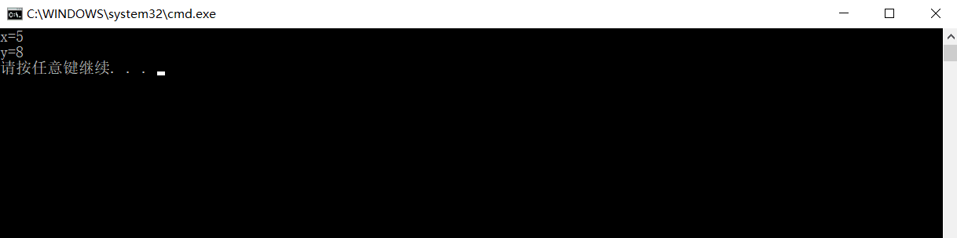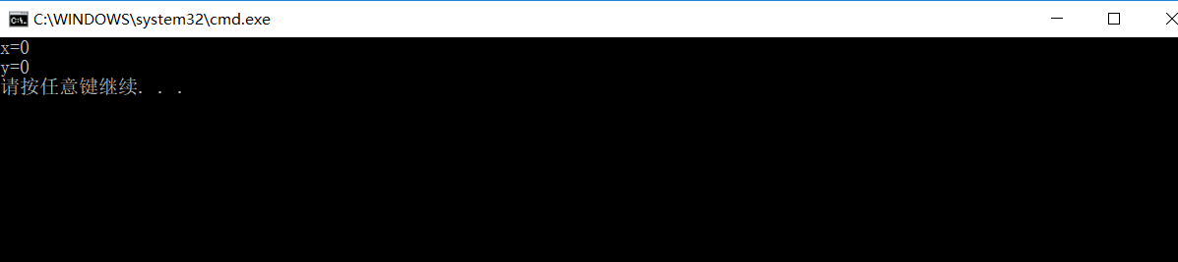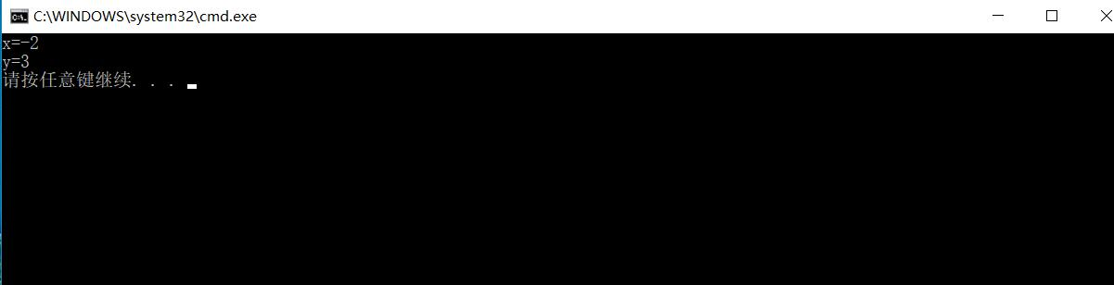

心得：做这个题的时候如何输入x成了大问题，java的输入语句不同于c++，最后我用百度才学会java的输入。